Схема
размещения гаражей, являющихся некапитальными сооружениями, а также мест стоянки технических или других средств передвижения инвалидов в близи их места жительства на территории города Первоуральск
№ п/п | Учетный номер гаража, являющегося некапитальным сооружением, либо места стоянки технических или других средств передвижения инвалидов вблизи их места жительства | Адресный ориентир гаража, являющегося некапитальным сооружением, либо места стоянки технических или других средств передвижения инвалидов вблизи их места жительства | Площадь гаража, являющегося  некапитальным сооружением, либо места стоянки технических или других средств передвижения инвалидов вблизи их места жительства (кв. м) | Назначение использования земель, земельных участков или части земельных участков, находящихся в государственной или муниципальной собственности (для возведения гражданами гаражей, являющихся некапитальными сооружениями, либо для стоянки технических или других средств передвижения инвалидов вблизи их места жительства) | Сведения о наличии либо отсутствии гаража, являющегося некапитальным сооружением, возведенного до вступления в силу Порядка использования земель или земельных участков, находящихся в государственной или муниципальной собственности, для возведения гражданами гаражей, являющихся некапитальными сооружениями, либо для стоянки технических или других средств передвижения инвалидов вблизи их места жительства, утвержденного Правительством Свердловской области | Примечание
1 | 1-Г | Свердловская обл.,  г. Первоуральск,  ул. Вайнера, в 33 м на запад от д. 39 | 18 | Для возведения гражданами гаражей, являющихся некапитальными сооружениями | Гараж размещен | 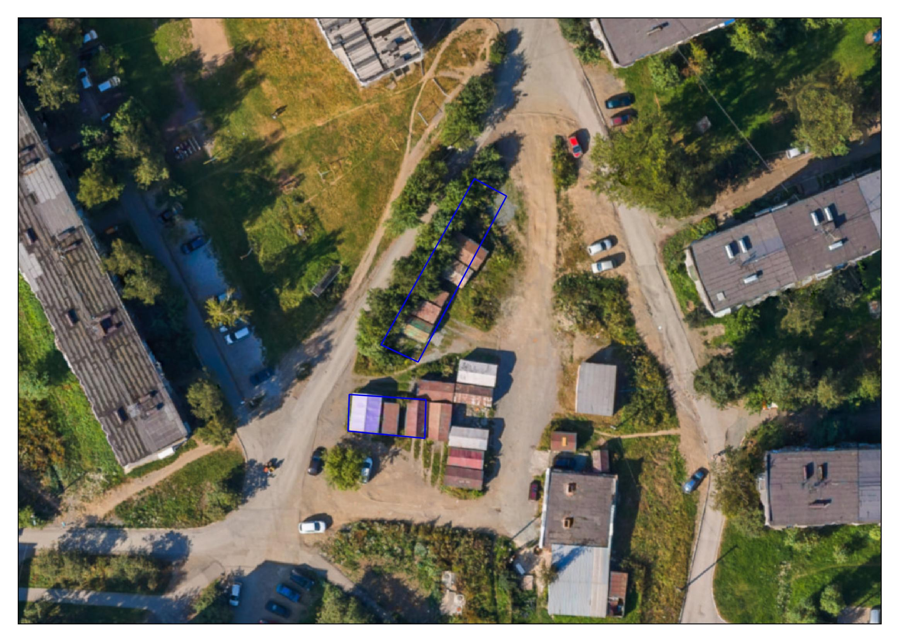

2 | 2-Г | Свердловская обл.,  г. Первоуральск,  ул. Вайнера, в 33 м на запад от д. 39 | 18 | Для возведения гражданами гаражей, являющихся некапитальными сооружениями | Гараж размещен
3 | 3-Г | Свердловская обл.,  г. Первоуральск,  ул. Вайнера, в 33 м на запад от д. 39 | 18 | Для возведения гражданами гаражей, являющихся некапитальными сооружениями | Гараж размещен
4 | 4-Г | Свердловская обл.,  г. Первоуральск,  ул. Вайнера, в 33 м на запад от д. 39 | 18 | Для возведения гражданами гаражей, являющихся некапитальными сооружениями | Гараж размещен
5 | 5-Г | Свердловская обл.,  г. Первоуральск,  ул. Вайнера, в 33 м на запад от д. 39 | 25 | Для возведения гражданами гаражей, являющихся некапитальными сооружениями | Гараж размещен
6 | 6-Г | Свердловская обл.,  г. Первоуральск,  ул. Вайнера, в 33 м на запад от д. 39 | 18 | Для возведения гражданами гаражей, являющихся некапитальными сооружениями | Гараж размещен
7 | 7-Г | Свердловская обл.,  г. Первоуральск,  ул. Вайнера, в 33 м на запад от д. 39 | 18 | Для возведения гражданами гаражей, являющихся некапитальными сооружениями | Гараж размещен
8 | 8-Г | Свердловская обл.,  г. Первоуральск,  ул. Вайнера, в 33 м на запад от д. 39 | 18 | Для возведения гражданами гаражей, являющихся некапитальными сооружениями | Гараж размещен
9 | 9-Г | Свердловская обл.,  г. Первоуральск,  ул. Вайнера, в 33 м на запад от д. 39 | 18 | Для возведения гражданами гаражей, являющихся некапитальными сооружениями | Гараж размещен
10 | 10-Г | Свердловская обл.,  г. Первоуральск,  ул. Вайнера, в 33 м на запад от д. 39 | 18 | Для возведения гражданами гаражей, являющихся некапитальными сооружениями | Гараж размещен
11 | 11-Г | Свердловская обл.,  г. Первоуральск,  ул. Вайнера, в 33 м на запад от д. 39 | 21 | Для возведения гражданами гаражей, являющихся некапитальными сооружениями | Гараж размещен | 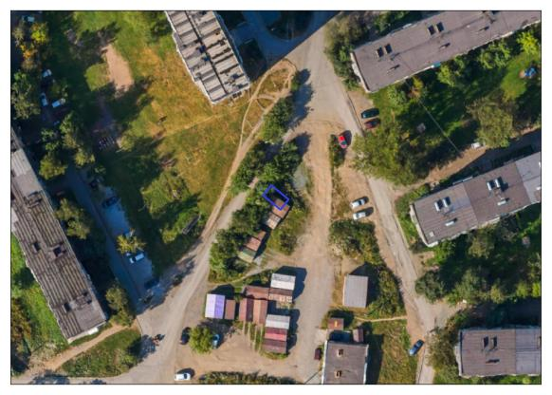
12 | 12-Г | Свердловская обл.,  г. Первоуральск,  ул. Вайнера, в 33 м на запад от д. 39 | 18 | Для возведения гражданами гаражей, являющихся некапитальными сооружениями | Гараж размещен
13 | 13-Г | Свердловская обл.,  г. Первоуральск,  ул. Вайнера, в 25 м на юго-восток от д. 41А | 18 | Для возведения гражданами гаражей, являющихся некапитальными сооружениями | Гараж размещен
14 | 16-Г | Свердловская обл.,  г. Первоуральск, в 26,5 м на север от д. 27 по  пр-кт Космонавтов | 21 | Для возведения гражданами гаражей, являющихся некапитальными сооружениями | Гараж размещен | 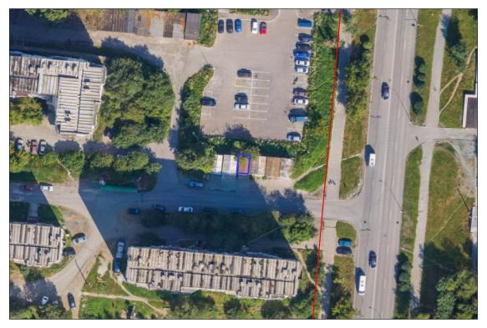
15 | 20-Г | Свердловская обл.,  г. Первоуральск,  пер. Школьный, в районе д. 2 | 18 | Для возведения гражданами гаражей, являющихся некапитальными сооружениями | Гараж размещен | 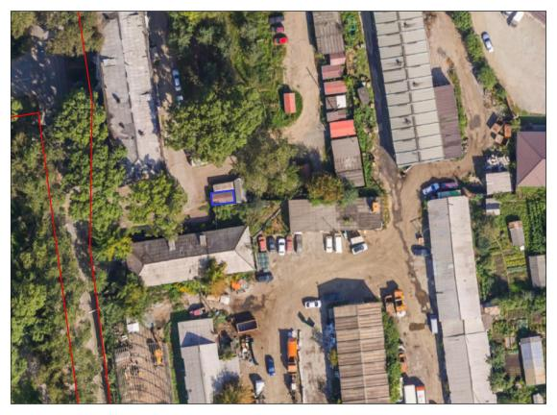
16 | 21-Г | Свердловская обл.,  г. Первоуральск,  пер. Школьный, в районе д. 2 | 17 | Для возведения гражданами гаражей, являющихся некапитальными сооружениями | Гараж размещен | 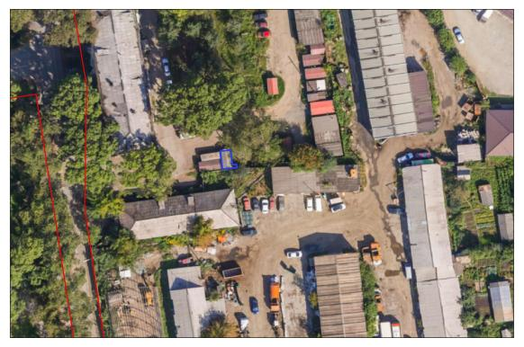
17 | 22-Г | Свердловская обл.,  г. Первоуральск,  пер. Школьный, в районе д. 2 | 18 | Для возведения гражданами гаражей, являющихся некапитальными сооружениями | Гараж размещен | 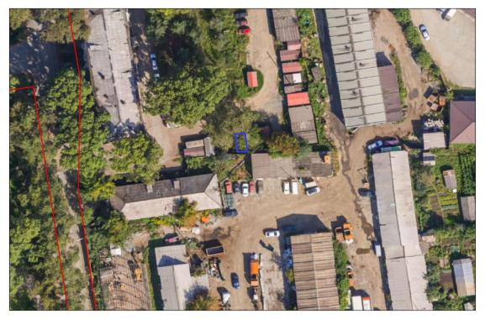
18 | 23-Г | Свердловская обл.,  г. Первоуральск,  пер. Школьный, в районе д. 2 | 17 | Для возведения гражданами гаражей, являющихся некапитальными сооружениями | Гараж размещен | 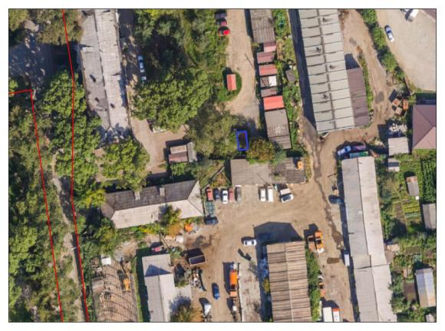
19 | 24-Г | Свердловская обл.,  г. Первоуральск,  в 21 метре на северо-запад от д. 24А по пр-кт Космонавтов | 18 | Для возведения гражданами гаражей, являющихся некапитальными сооружениями | Гараж размещен | 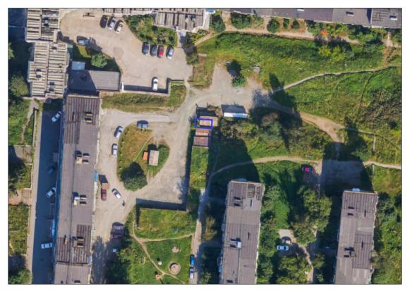
20 | 33-Г | Свердловская обл.,  г. Первоуральск,  ул. Ленина, в районе  д. 47А | 22 | Для возведения гражданами гаражей, являющихся некапитальными сооружениями | Гараж размещен | 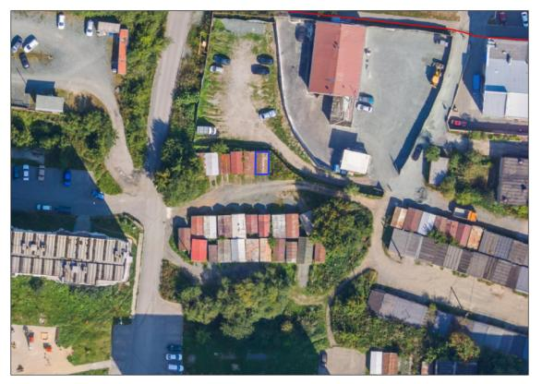
21 | 41-Г | Свердловская обл.,  г. Первоуральск,  ул. Ленина, в районе  д. 47А | 21 | Для возведения гражданами гаражей, являющихся некапитальными сооружениями | Гараж размещен | 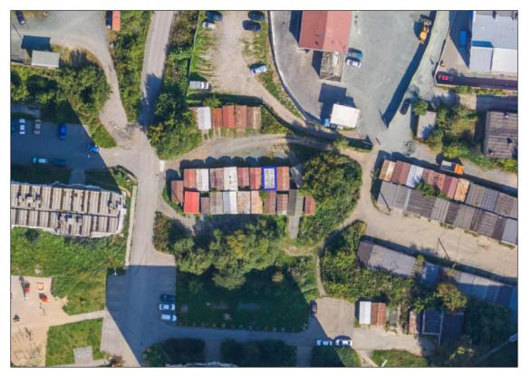
22 | 45-Г | Свердловская обл.,  г. Первоуральск,  ул. Ленина, в районе  д. 47А | 12 | Для возведения гражданами гаражей, являющихся некапитальными сооружениями | Гараж размещен | 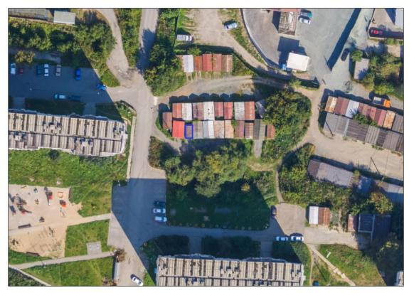
23 | 46-Г | Свердловская обл.,  г. Первоуральск,  ул. Ленина, в районе  д. 45В | 21 | Для возведения гражданами гаражей, являющихся некапитальными сооружениями | Гараж размещен | 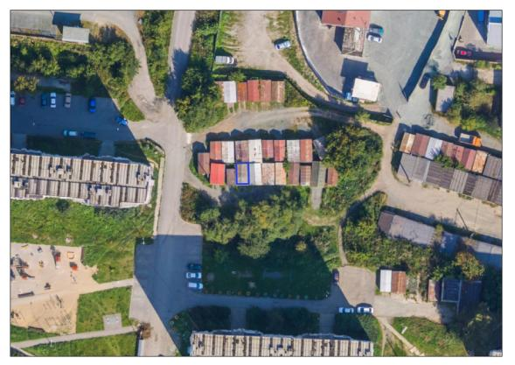
24 | 48-Г | Свердловская обл.,  г. Первоуральск,  ул. Ленина, в районе  д. 47А | 21 | Для возведения гражданами гаражей, являющихся некапитальными сооружениями | Гараж размещен | 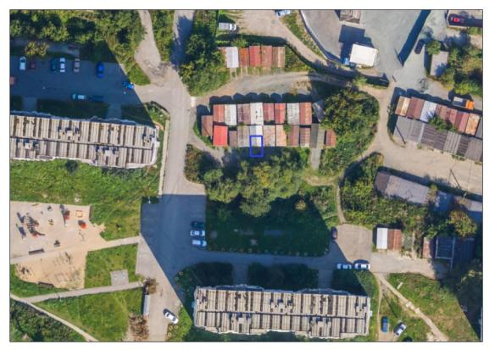
25 | 49-Г | Свердловская обл.,  г. Первоуральск,  ул. Ленина, в районе  д. 47А | 18 | Для возведения гражданами гаражей, являющихся некапитальными сооружениями | Гараж размещен | 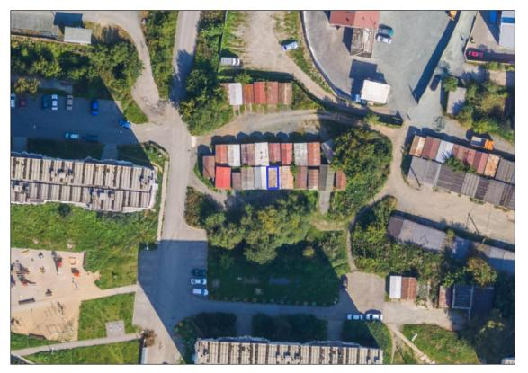
26 | 50-Г | Свердловская обл.,  г. Первоуральск,  ул. Ленина, в районе  д. 47А | 21 | Для возведения гражданами гаражей, являющихся некапитальными сооружениями | Гараж размещен | 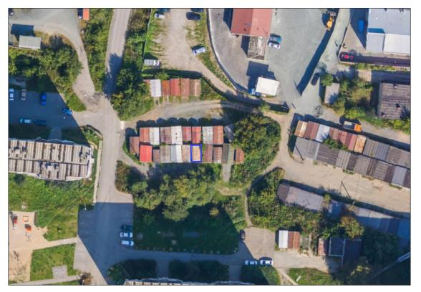
27 | 54-Г | Свердловская обл.,  г. Первоуральск,  ул. Ленина, в районе  д. 47А | 21 | Для возведения гражданами гаражей, являющихся некапитальными сооружениями | Гараж размещен | 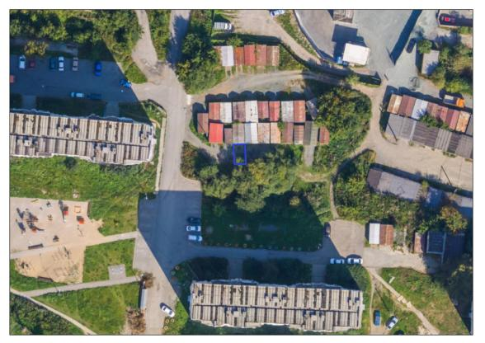
28 | 61-Г | Свердловская обл.,  г. Первоуральск,  ул. Ленина, в районе  д. 47А | 18 | Для возведения гражданами гаражей, являющихся некапитальными сооружениями | Гараж размещен | 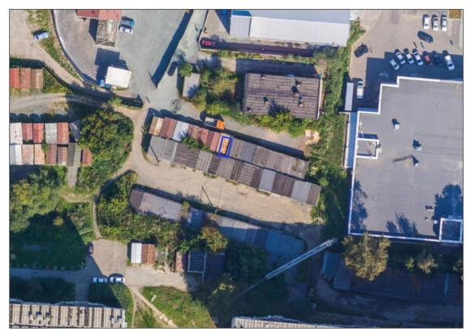
29 | 67-Г | Свердловская обл., г. Первоуральск,  ул. Ленина, в районе д. 12  (К№ 66:58:0106001:158) | 18 | Для возведения гражданами гаражей, являющихся некапитальными сооружениями | Гараж размещен | 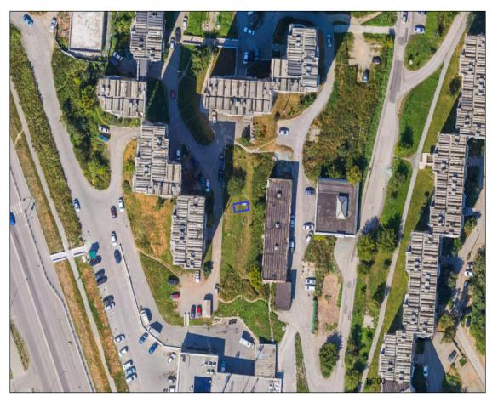
30 | 68-Г | Свердловская обл.,  г. Первоуральск, между домами пр-кт Космонавтов д. 3А и ул. Емлина д. 18Б | 18 | Для возведения гражданами гаражей, являющихся некапитальными сооружениями | Гараж размещен | 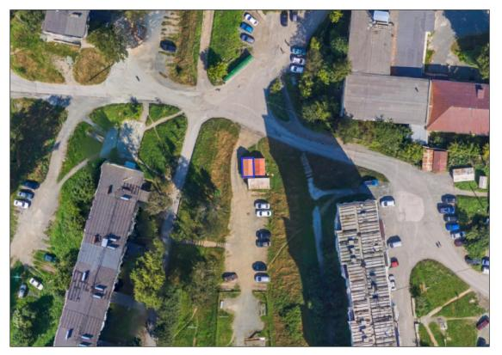
31 | 69-Г-165-Г | Свердловская обл.,  г. Первоуральск,  ул. Прокатчиков, в районе д. 2 | 2314 | Для возведения гражданами гаражей, являющихся некапитальными сооружениями | Гаражи не размещены | 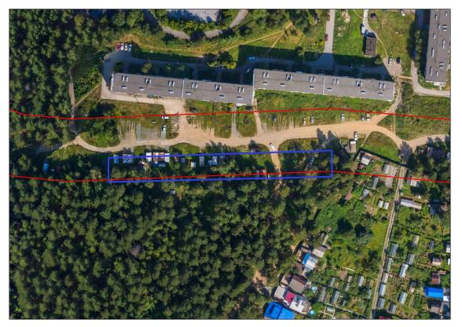
32 | 166-Г | Свердловская обл., г. Первоуральск,  ул. Трактовая, в районе д. 35 | 21 | Для возведения гражданами гаражей, являющихся некапитальными сооружениями | Гараж размещен | 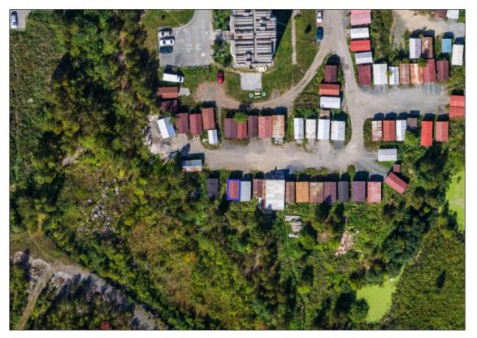
33 | 167-Г | Свердловская обл., г. Первоуральск,  ул. Трактовая, в районе д. 35 | 18 | Для возведения гражданами гаражей, являющихся некапитальными сооружениями | Гараж размещен | 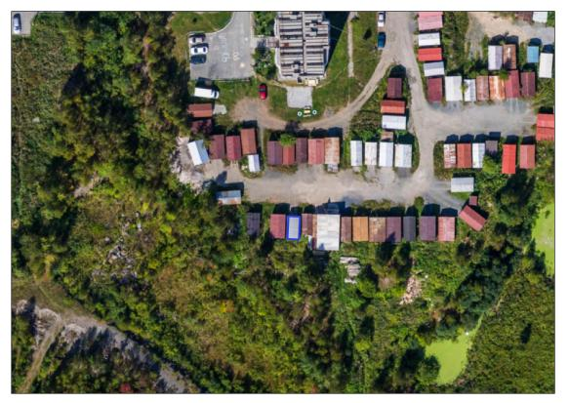
34 | 168-Г | Свердловская обл., г. Первоуральск,  ул. Трактовая, в районе д. 35 | 29 | Для возведения гражданами гаражей, являющихся некапитальными сооружениями | Гараж размещен | 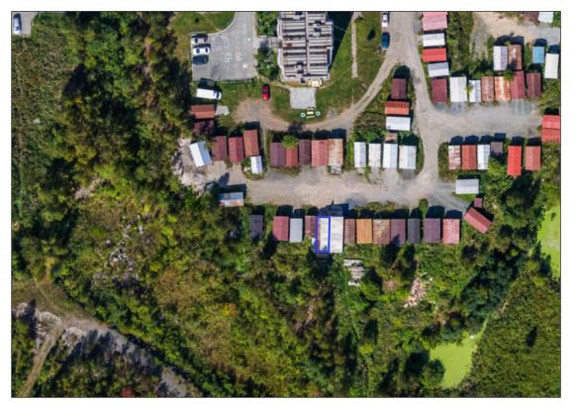
35 | 169-Г | Свердловская обл., г. Первоуральск,  ул. Трактовая, в районе д. 35 | 33 | Для возведения гражданами гаражей, являющихся некапитальными сооружениями | Гараж размещен | 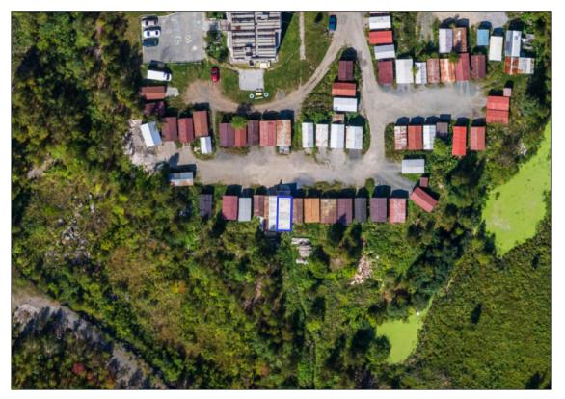
36 | 170-Г | Свердловская обл., г. Первоуральск,  ул. Трактовая, в районе д. 35 | 20 | Для возведения гражданами гаражей, являющихся некапитальными сооружениями | Гараж размещен | 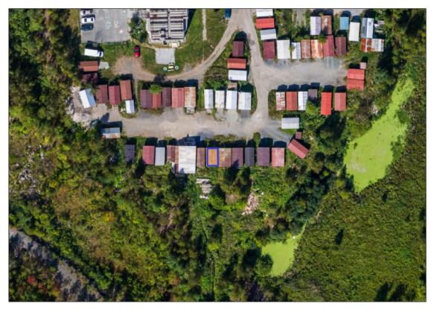
37 | 171-Г | Свердловская обл., г. Первоуральск,  ул. Трактовая, в районе д. 35 | 25 | Для возведения гражданами гаражей, являющихся некапитальными сооружениями | Гараж размещен | 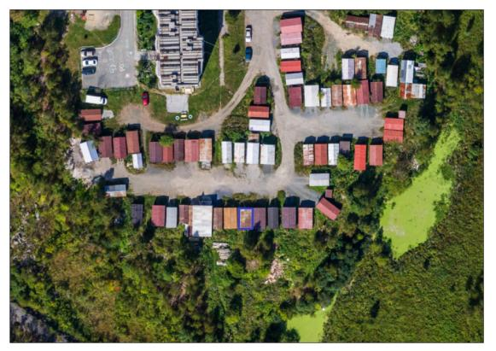
38 | 172-Г | Свердловская обл., г. Первоуральск,  ул. Трактовая, в районе д. 35 | 22 | Для возведения гражданами гаражей, являющихся некапитальными сооружениями | Гараж размещен | 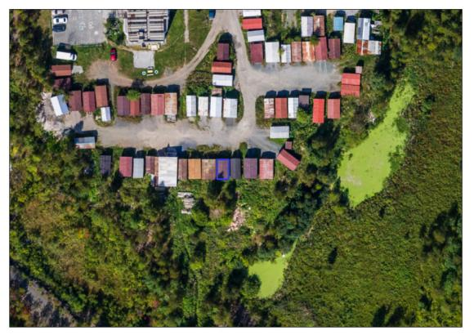
39 | 173-Г | Свердловская обл., г. Первоуральск,  ул. Трактовая, в районе д. 35 | 17 | Для возведения гражданами гаражей, являющихся некапитальными сооружениями | Гараж размещен | 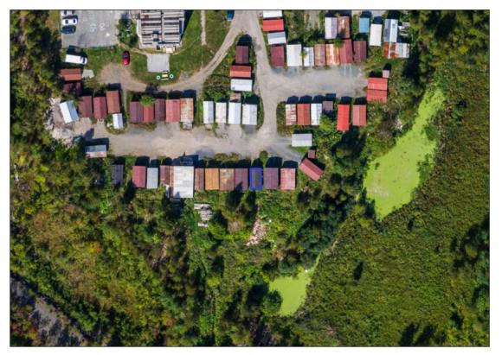
40 | 174-Г | Свердловская обл., г. Первоуральск,  ул. Трактовая, в районе д. 35 | 24 | Для возведения гражданами гаражей, являющихся некапитальными сооружениями | Гараж размещен | 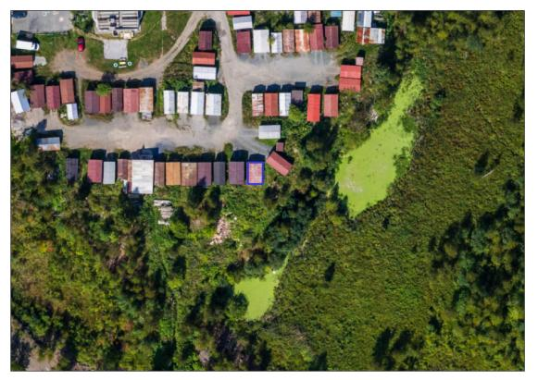
41 | 175-Г | Свердловская обл., г. Первоуральск,  ул. Трактовая, в районе д. 35 | 23 | Для возведения гражданами гаражей, являющихся некапитальными сооружениями | Гараж размещен | 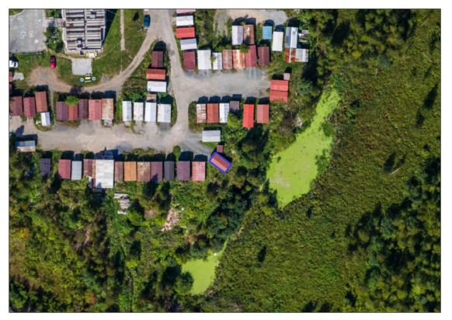
42 | 176-Г | Свердловская обл., г. Первоуральск,  ул. Трактовая, в районе д. 35 | 17 | Для возведения гражданами гаражей, являющихся некапитальными сооружениями | Гараж размещен | 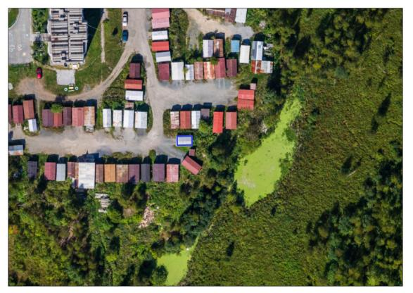
43 | 177-Г | Свердловская обл., г. Первоуральск,  ул. Трактовая, в районе д. 35 | 22 | Для возведения гражданами гаражей, являющихся некапитальными сооружениями | Гараж размещен | 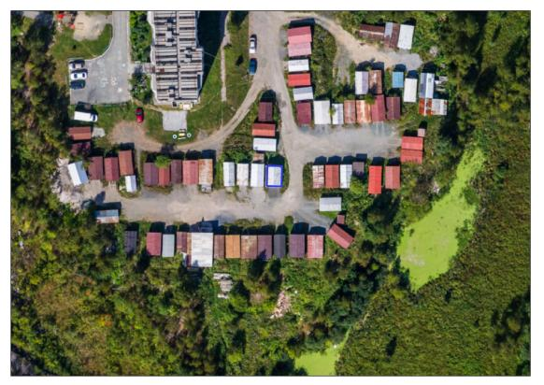
44 | 178-Г | Свердловская обл., г. Первоуральск,  ул. Трактовая, в районе д. 35 | 19 | Для возведения гражданами гаражей, являющихся некапитальными сооружениями | Гараж размещен | 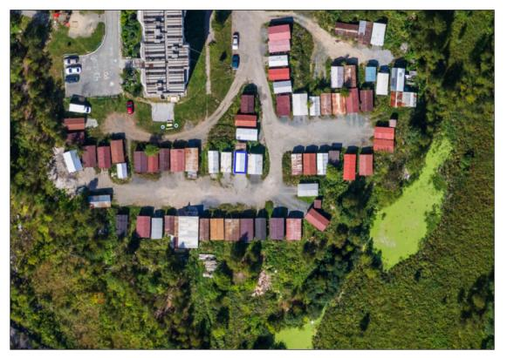
45 | 179-Г | Свердловская обл., г. Первоуральск,  ул. Трактовая, в районе д. 35 | 16 | Для возведения гражданами гаражей, являющихся некапитальными сооружениями | Гараж размещен | 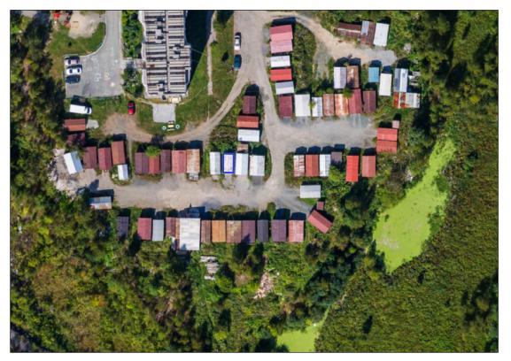
46 | 180-Г | Свердловская обл., г. Первоуральск,  ул. Трактовая, в районе д. 35 | 18 | Для возведения гражданами гаражей, являющихся некапитальными сооружениями | Гараж размещен | 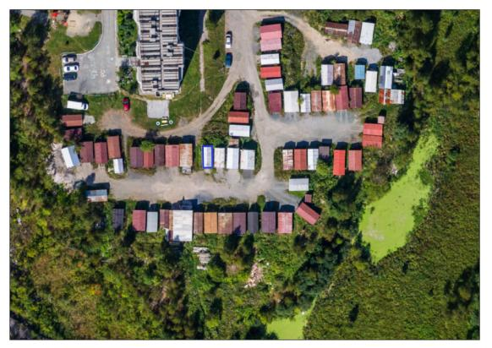
47 | 181-Г | Свердловская обл., г. Первоуральск,  ул. Трактовая, в районе д. 35 | 25 | Для возведения гражданами гаражей, являющихся некапитальными сооружениями | Гараж размещен | 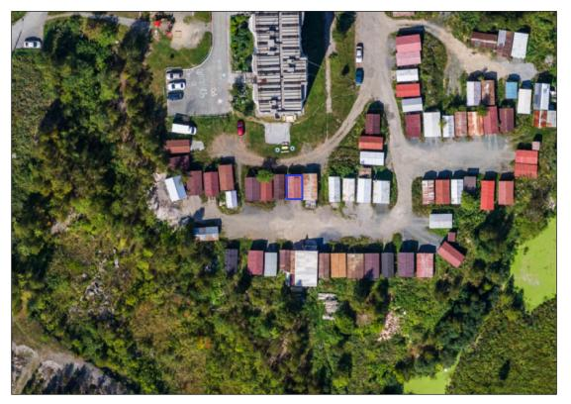
48 | 182-Г | Свердловская обл., г. Первоуральск,  ул. Трактовая, в районе д. 35 | 18 | Для возведения гражданами гаражей, являющихся некапитальными сооружениями | Гараж размещен | 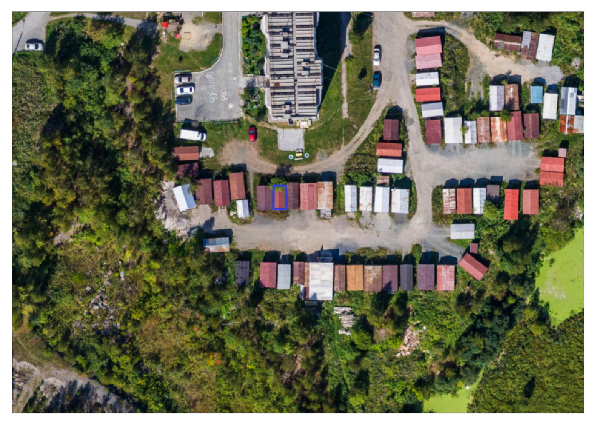
49 | 183-Г | Свердловская обл., г. Первоуральск,  ул. Трактовая, в районе д. 35 | 18 | Для возведения гражданами гаражей, являющихся некапитальными сооружениями | Гараж размещен | 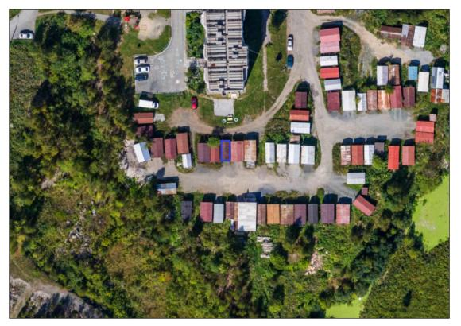
50 | 184-Г | Свердловская обл., г. Первоуральск,  ул. Трактовая, в районе д. 35 | 18 | Для возведения гражданами гаражей, являющихся некапитальными сооружениями | Гараж размещен
51 | 185-Г | Свердловская обл., г. Первоуральск,  ул. Трактовая, в районе д. 35 | 21 | Для возведения гражданами гаражей, являющихся некапитальными сооружениями | Гараж размещен | 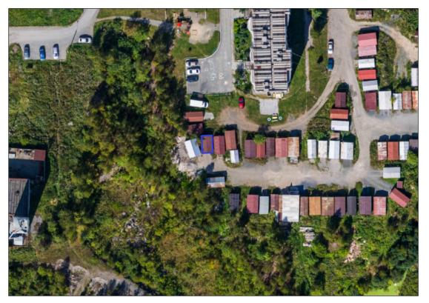
52 | 186-Г | Свердловская обл., г. Первоуральск,  ул. Трактовая, в районе д. 35 | 17 | Для возведения гражданами гаражей, являющихся некапитальными сооружениями | Гараж размещен | 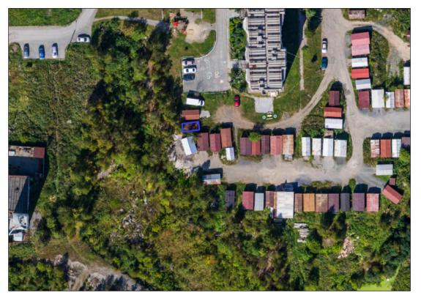
53 | 187-Г | Свердловская обл., г. Первоуральск,  ул. Трактовая, в районе д. 35 | 18 | Для возведения гражданами гаражей, являющихся некапитальными сооружениями | Гараж размещен | 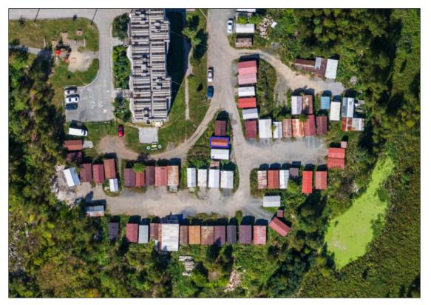
54 | 188-Г | Свердловская обл., г. Первоуральск,  ул. Трактовая, в районе д. 35 | 18 | Для возведения гражданами гаражей, являющихся некапитальными сооружениями | Гараж размещен | 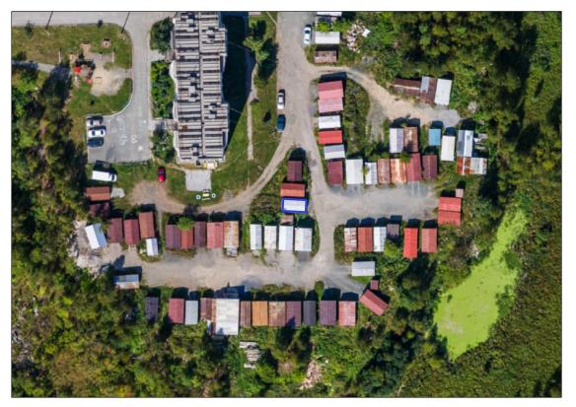
55 | 189-Г | Свердловская обл., г. Первоуральск,  ул. Трактовая, в районе д. 35 | 17 | Для возведения гражданами гаражей, являющихся некапитальными сооружениями | Гараж размещен | 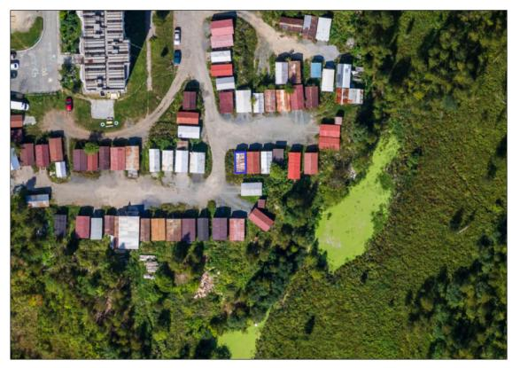
56 | 190-Г | Свердловская обл., г. Первоуральск,  ул. Трактовая, в районе д. 35 | 20 | Для возведения гражданами гаражей, являющихся некапитальными сооружениями | Гараж размещен | 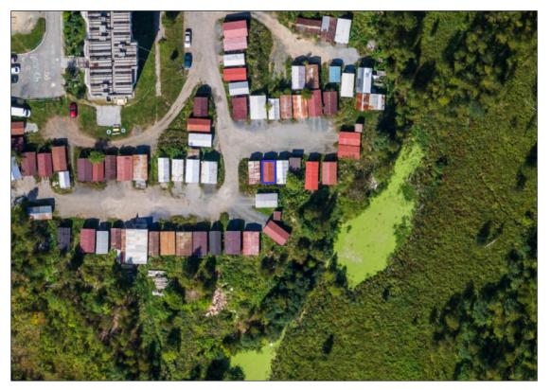
57 | 191-Г | Свердловская обл., г. Первоуральск,  ул. Трактовая, в районе д. 35 | 18 | Для возведения гражданами гаражей, являющихся некапитальными сооружениями | Гараж размещен | 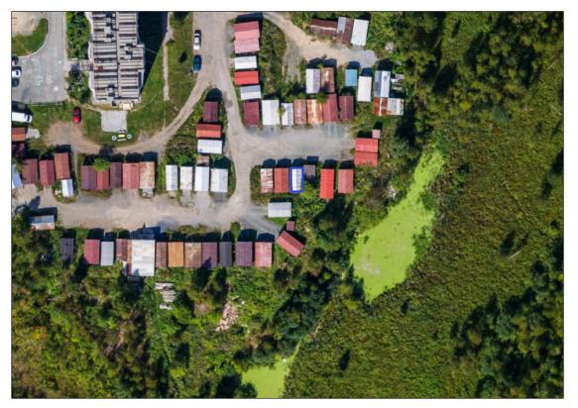
58 | 192-Г | Свердловская обл., г. Первоуральск,  ул. Трактовая, в районе д. 35 | 20 | Для возведения гражданами гаражей, являющихся некапитальными сооружениями | Гараж размещен | 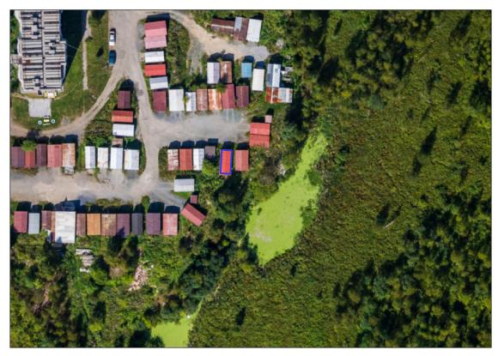
59 | 193-Г | Свердловская обл., г. Первоуральск,  ул. Трактовая, в районе д. 35 | 20 | Для возведения гражданами гаражей, являющихся некапитальными сооружениями | Гараж размещен | 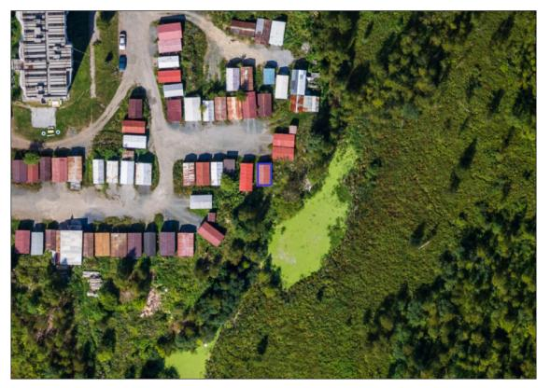
60 | 194-Г | Свердловская обл., г. Первоуральск,  ул. Трактовая, в районе д. 35 | 17 | Для возведения гражданами гаражей, являющихся некапитальными сооружениями | Гараж размещен | 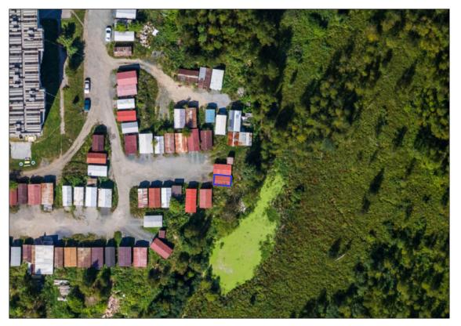
61 | 195-Г | Свердловская обл., г. Первоуральск,  ул. Трактовая, в районе д. 35 | 17 | Для возведения гражданами гаражей, являющихся некапитальными сооружениями | Гараж размещен | 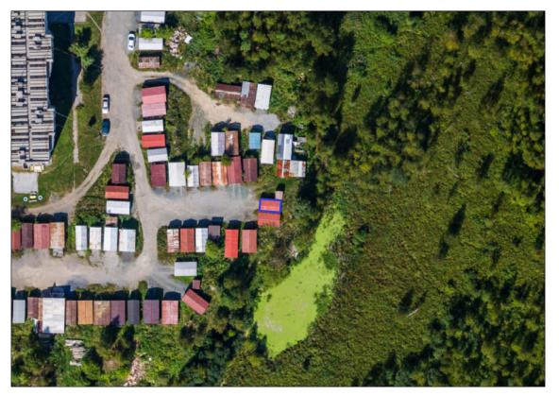
62 | 196-Г | Свердловская обл., г. Первоуральск,  ул. Трактовая, в районе д. 35 | 21 | Для возведения гражданами гаражей, являющихся некапитальными сооружениями | Гараж размещен | 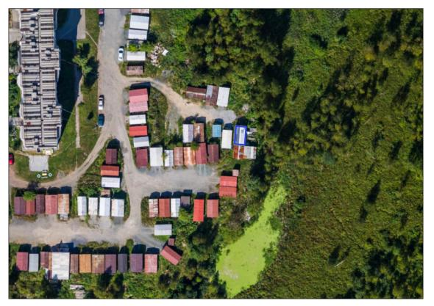
63 | 197-Г | Свердловская обл., г. Первоуральск,  ул. Трактовая, в районе д. 35 | 18 | Для возведения гражданами гаражей, являющихся некапитальными сооружениями | Гараж размещен | 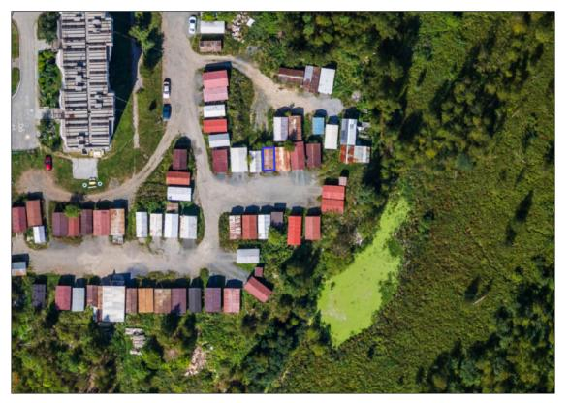
64 | 198-Г | Свердловская обл., г. Первоуральск,  ул. Трактовая, в районе д. 35 | 24 | Для возведения гражданами гаражей, являющихся некапитальными сооружениями | Гараж размещен | 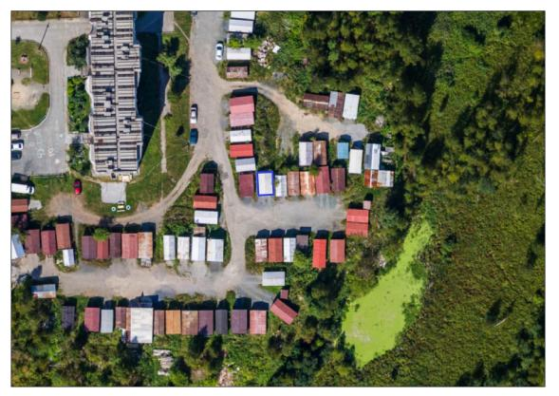
65 | 199-Г | Свердловская обл., г. Первоуральск,  ул. Трактовая, в районе д. 35 | 18 | Для возведения гражданами гаражей, являющихся некапитальными сооружениями | Гараж размещен | 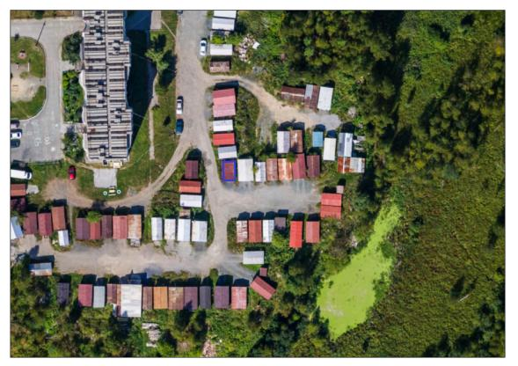
66 | 200-Г | Свердловская обл., г. Первоуральск,  ул. Трактовая, в районе д. 35 | 15 | Для возведения гражданами гаражей, являющихся некапитальными сооружениями | Гараж размещен | 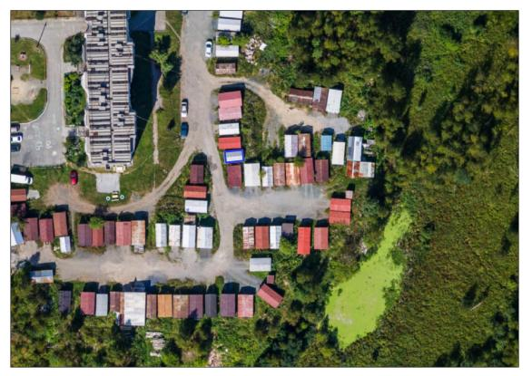
67 | 201-Г | Свердловская обл., г. Первоуральск,  ул. Трактовая, в районе д. 35 | 17 | Для возведения гражданами гаражей, являющихся некапитальными сооружениями | Гараж размещен | 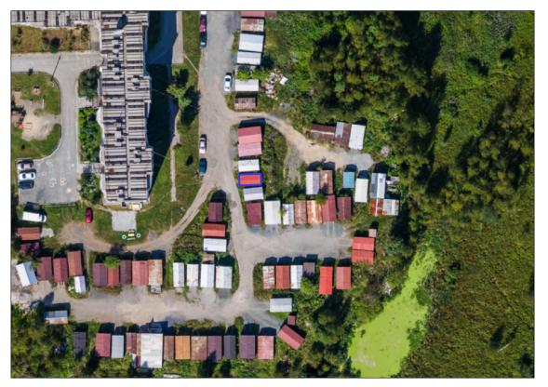
68 | 202-Г | Свердловская обл., г. Первоуральск,  ул. Трактовая, в районе д. 35 | 15 | Для возведения гражданами гаражей, являющихся некапитальными сооружениями | Гараж размещен | 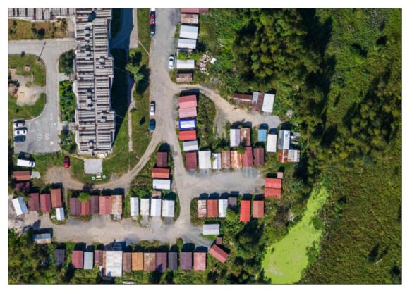
69 | 203-Г | Свердловская обл., г. Первоуральск,  ул. Трактовая, в районе д. 35 | 24 | Для возведения гражданами гаражей, являющихся некапитальными сооружениями | Гараж размещен | 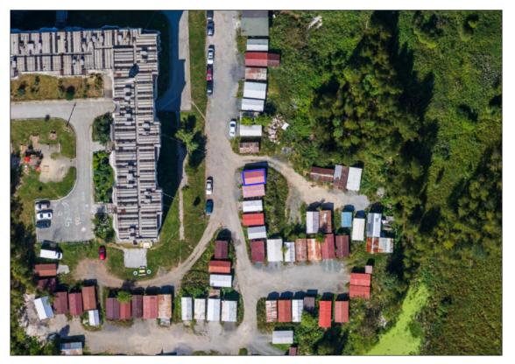
70 | 204-Г | Свердловская обл., г. Первоуральск,  ул. Трактовая, в районе д. 35 | 19 | Для возведения гражданами гаражей, являющихся некапитальными сооружениями | Гараж размещен | 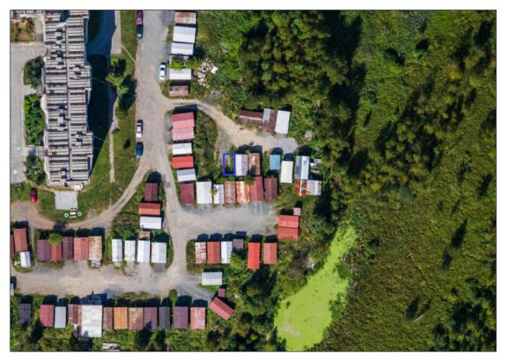
71 | 205-Г | Свердловская обл., г. Первоуральск,  ул. Трактовая, в районе д. 35 | 20 | Для возведения гражданами гаражей, являющихся некапитальными сооружениями | Гараж размещен | 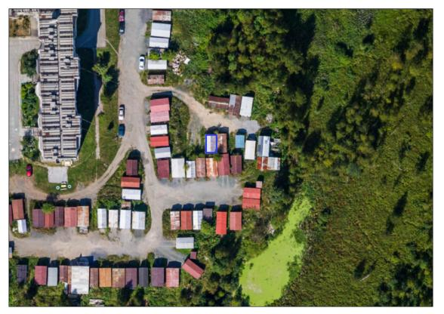
72 | 206-Г | Свердловская обл., г. Первоуральск,  ул. Трактовая, в районе д. 35 | 17 | Для возведения гражданами гаражей, являющихся некапитальными сооружениями | Гараж размещен | 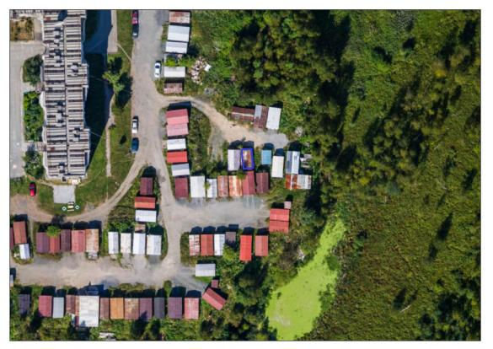
73 | 207-Г | Свердловская обл., г. Первоуральск,  ул. Трактовая, в районе д. 35 | 17 | Для возведения гражданами гаражей, являющихся некапитальными сооружениями | Гараж размещен | 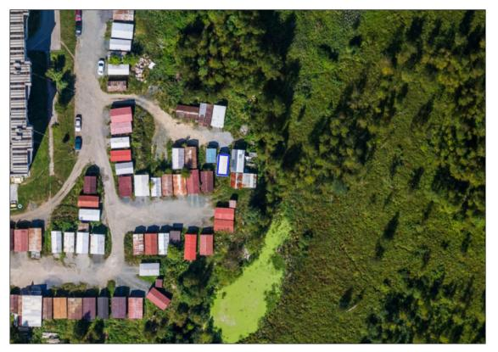
74 | 208-Г | Свердловская обл., г. Первоуральск,  ул. Трактовая, в районе д. 35 | 21 | Для возведения гражданами гаражей, являющихся некапитальными сооружениями | Гараж размещен | 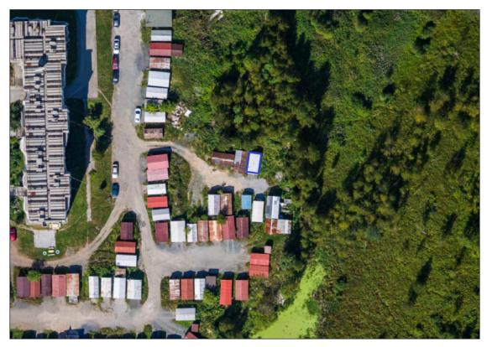
75 | 209-Г | Свердловская обл., г. Первоуральск,  ул. Трактовая, в районе д. 35 | 22 | Для возведения гражданами гаражей, являющихся некапитальными сооружениями | Гараж размещен | 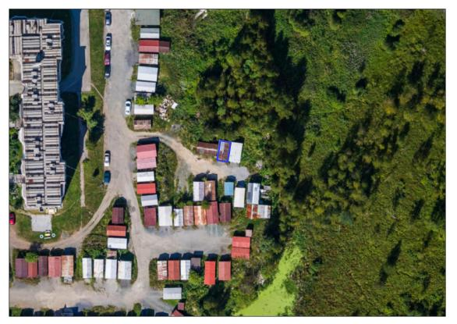
76 | 210-Г | Свердловская обл., г. Первоуральск,  ул. Трактовая, в районе д. 35 | 15 | Для возведения гражданами гаражей, являющихся некапитальными сооружениями | Гараж размещен | 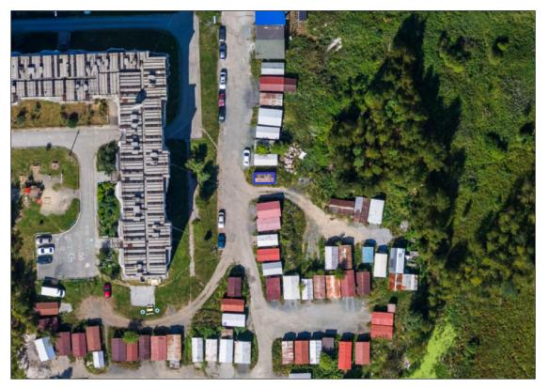
77 | 211-Г | Свердловская обл., г. Первоуральск,  ул. Трактовая, в районе д. 35 | 16 | Для возведения гражданами гаражей, являющихся некапитальными сооружениями | Гараж размещен | 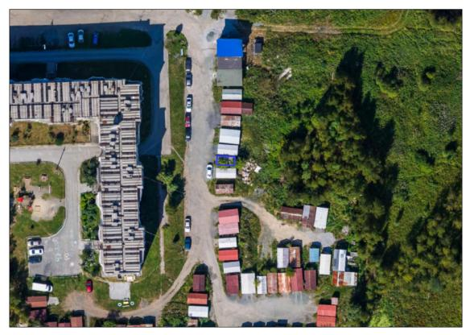
78 | 212-Г | Свердловская обл., г. Первоуральск,  ул. Трактовая, в районе д. 35 | 18 | Для возведения гражданами гаражей, являющихся некапитальными сооружениями | Гараж размещен | 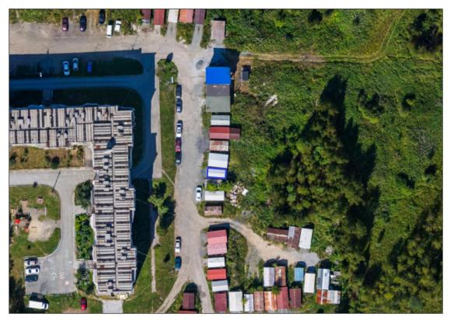
79 | 213-Г | Свердловская обл., г. Первоуральск,  ул. Трактовая, в районе д. 35 | 24 | Для возведения гражданами гаражей, являющихся некапитальными сооружениями | Гараж размещен | 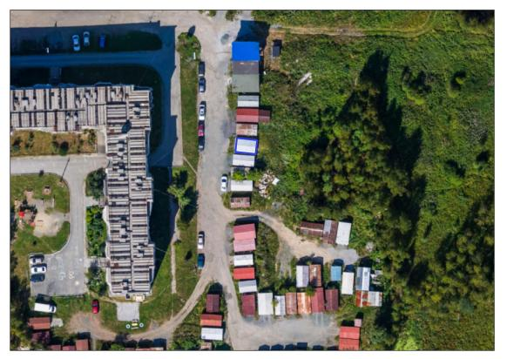
80 | 214-Г | Свердловская обл., г. Первоуральск,  ул. Трактовая, в районе д. 35 | 19 | Для возведения гражданами гаражей, являющихся некапитальными сооружениями | Гараж размещен | 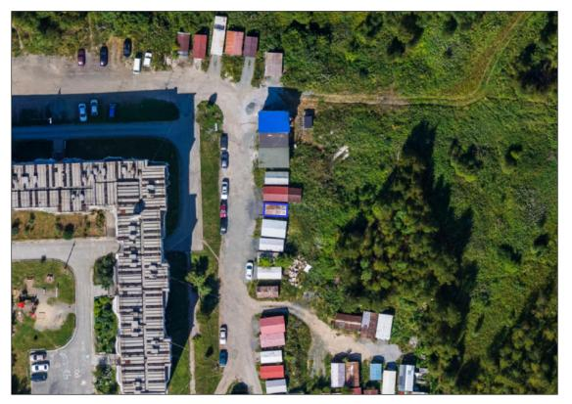
81 | 215-Г | Свердловская обл., г. Первоуральск,  ул. Трактовая, в районе д. 35 | 18 | Для возведения гражданами гаражей, являющихся некапитальными сооружениями | Гараж размещен | 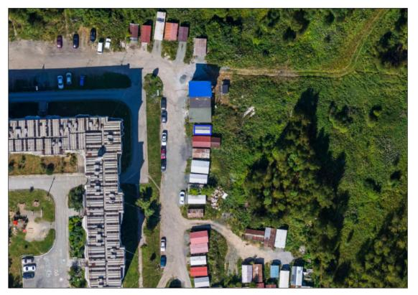
82 | 216-Г | Свердловская обл., г. Первоуральск,  ул. Трактовая, в районе д. 35 | 19 | Для возведения гражданами гаражей, являющихся некапитальными сооружениями | Гараж размещен | 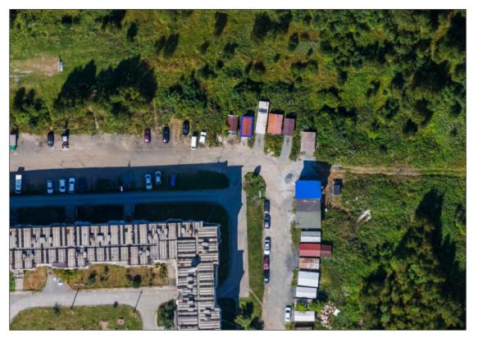
83 | 217-Г | Свердловская обл., г. Первоуральск,  ул. Трактовая, в районе д. 35 | 16 | Для возведения гражданами гаражей, являющихся некапитальными сооружениями | Гараж размещен | 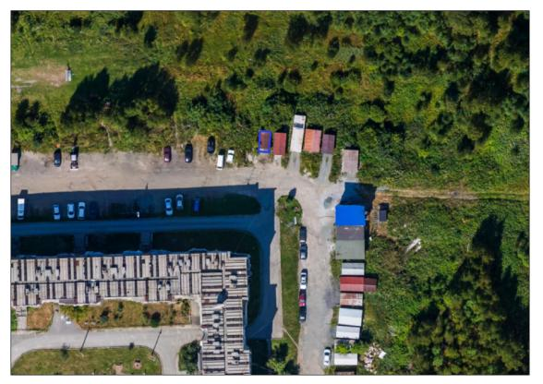
84 | 218-Г | Свердловская обл., г. Первоуральск,  ул. Трактовая, в районе д. 35 | 29 | Для возведения гражданами гаражей, являющихся некапитальными сооружениями | Гараж размещен | 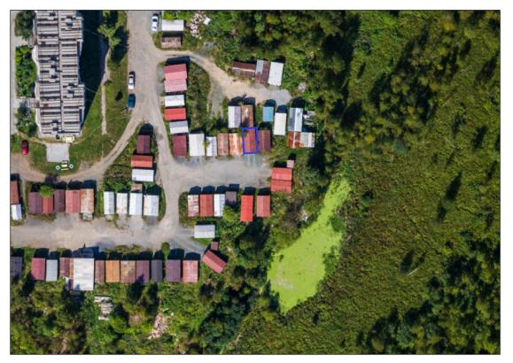
85 | 219-Г | Свердловская обл., г. Первоуральск,  ул. Трактовая, в районе д. 35 | 27 | Для возведения гражданами гаражей, являющихся некапитальными сооружениями | Гараж размещен | 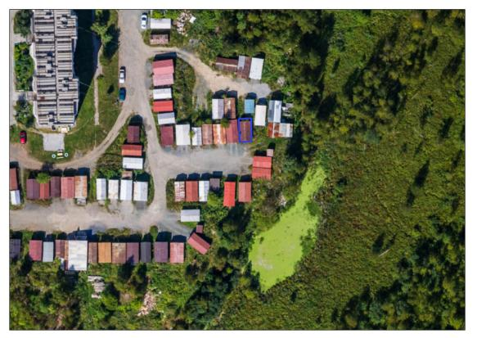
86 | 220-Г | Свердловская обл., г. Первоуральск,  ул. Трактовая, в районе д. 35 | 25 | Для возведения гражданами гаражей, являющихся некапитальными сооружениями | Гараж размещен | 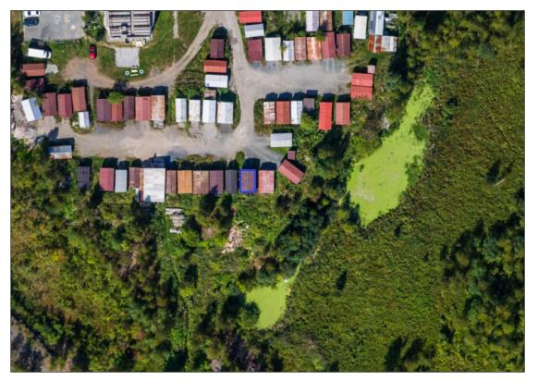
87 | 221-Г-229-Г | Свердловская обл., г. Первоуральск,  ул. Трактовая, в районе д. 35 | 169 | Для возведения гражданами гаражей, являющихся некапитальными сооружениями | Гаражи не размещены | 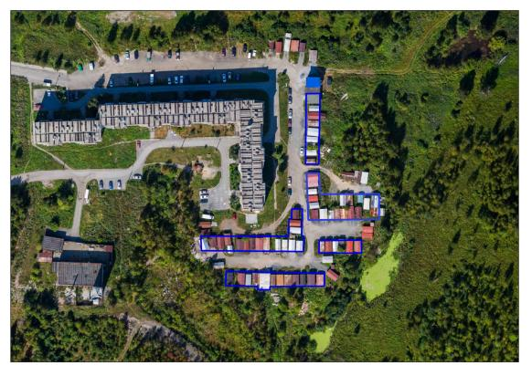
88 | 230-Г | Свердловская обл., г. Первоуральск,  ул. Энгельса, в районе  д. 11 | 12 | Для возведения гражданами гаражей, являющихся некапитальными сооружениями | Гараж размещен | 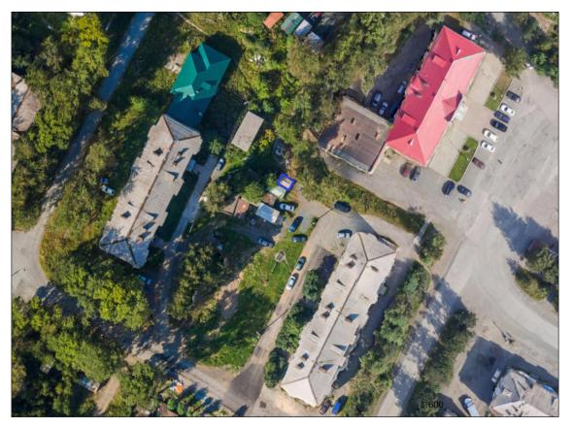
89 | 231-Г | Свердловская обл., г. Первоуральск,  ул. Горный отвод, в районе д. 1 | 18 | Для возведения гражданами гаражей, являющихся некапитальными сооружениями | Гараж размещен | 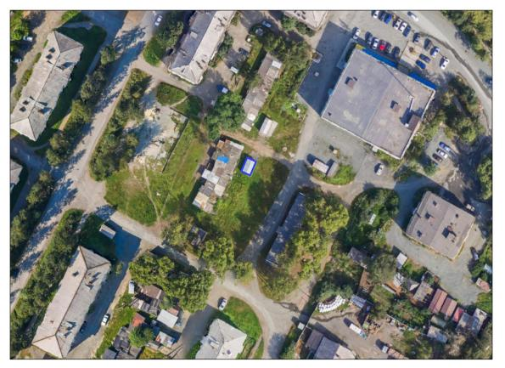  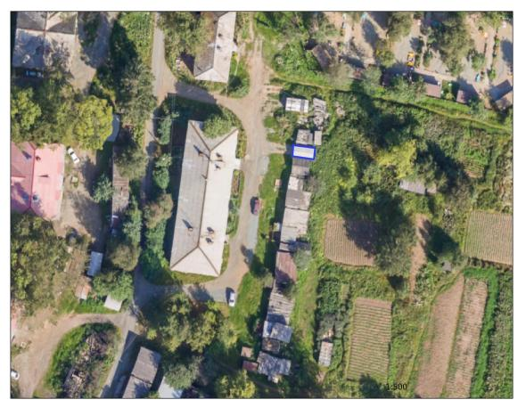
90 | 232-Г | Свердловская обл.,  г. Первоуральск,  ул. Бажова, в районе д. 18 | 24 | Для возведения гражданами гаражей, являющихся некапитальными сооружениями | Гараж размещен
91 | 233-Г | Свердловская обл.,  г. Первоуральск, ул. Энгельса, в районе д. 11 | 16 | Для возведения гражданами гаражей, являющихся некапитальными сооружениями | Гараж размещен | 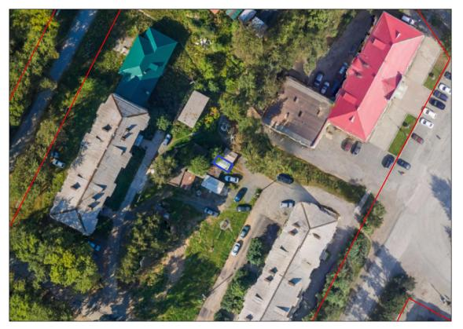
92 | 234-Г | Свердловская обл.,  г. Первоуральск, ул. Энгельса, в районе д. 11 | 28 | Для возведения гражданами гаражей, являющихся некапитальными сооружениями | Гараж размещен | 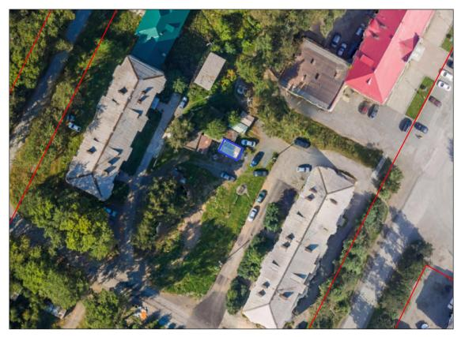
93 | 235-Г | Свердловская обл.,  г. Первоуральск, | 15 | Для возведения гражданами гаражей, являющихся некапитальными сооружениями | Гараж размещен | 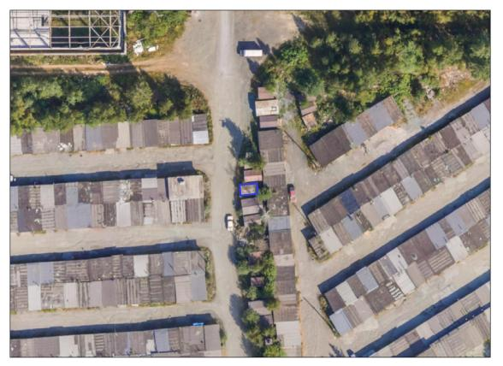
94 | 236-Г | Свердловская обл., г. Первоуральск, ул. Рабочая, в районе д. 43А | 138 | Для возведения гражданами гаражей, являющихся некапитальными сооружениями | Гараж размещен | 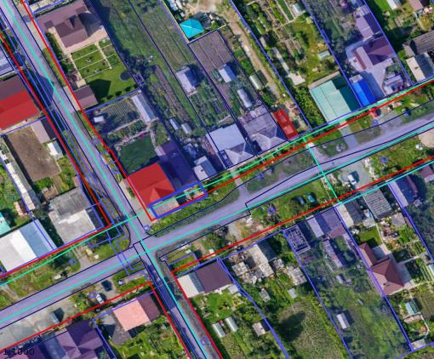
95 | 237-Г | Свердловская обл., г. Первоуральск, ул. Вайнера, в районе д. 45Б | 26 | Для возведения гражданами гаражей, являющихся некапитальными сооружениями | Гараж размещен | 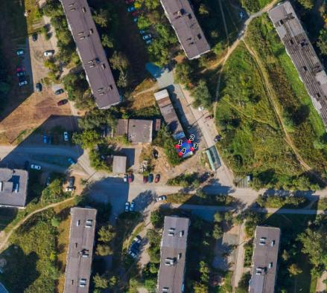
96 | 238-Г | Свердловская обл., г. Первоуральск, в 39 метрах на запад от д. 10 по ул. Вайнера | 21 | Для возведения гражданами гаражей, являющихся некапитальными сооружениями | Гараж размещен | 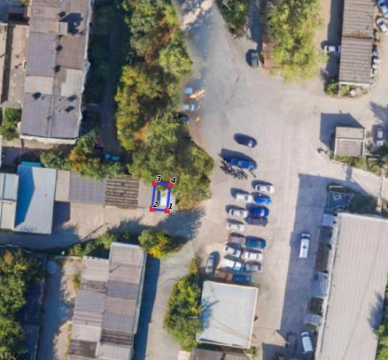
97 | 239-Г | Свердловская обл., г. Первоуральск, ул. Прокатчиков, в районе д. 2 | 15 | Для возведения гражданами гаражей, являющихся некапитальными сооружениями | Гараж размещен | 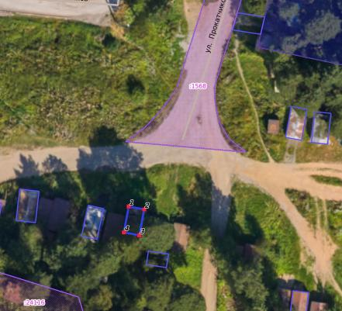
98 | 240-Г-252-Г | Свердловская обл., г. Первоуральск, ул. Емлина, в районе поликлиники | 199 | Для возведения гражданами гаражей, являющихся некапитальными сооружениями | Гаражи размещен | 